**Git –GitHub sprint**

Git是一个开源的分布式版本控制系统，用于敏捷高效地处理任何或小或大的项目。

Git 是 Linus Torvalds 为了帮助管理 Linux 内核开发而开发的一个开放源码的版本控制软件。

Git 与常用的版本控制工具 CVS, Subversion 等不同，它采用了分布式版本库的方式，不必服务器端软件支持。

# Git 远程仓库

Git 并不像 SVN 那样有个中心服务器。

目前我们使用到的 Git 命令都是在本地执行，如果你想通过 Git 分享你的代码或者与其他开发人员合作。 你就需要将数据放到一台其他开发人员能够连接的服务器上。

本例使用了 Github 作为远程仓库，你可以先阅读我们的 [Github 简明教程。](http://www.w3cschool.cc/w3cnote/git-guide.html" \t "_blank)

# User Case Sprint

## Github Sprint (not work properly)

**C:\Users\pc\Documents\GitHub>**

## git status

## git clone [git@github.com:ellwinn/readme.md](mailto:git@github.com:ellwinn/readme.md)

## \*\*open notepad++ do edit

## git add .

## git add -p

## Git Sprint (not work properly)

**Install git**

**C:\software\download\**

**Git-2.8.2-64-bit**

git init

git init newrepo

# My Activities:

# Diagram

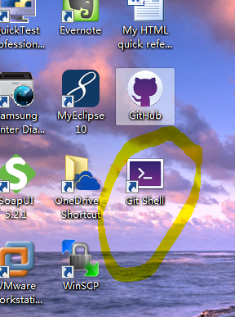

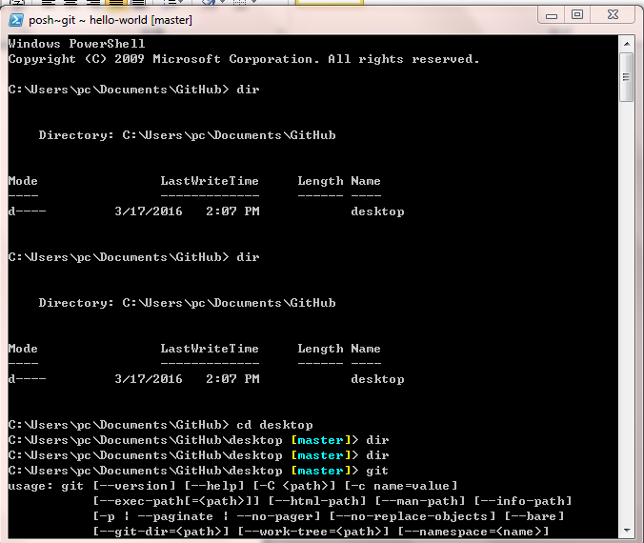

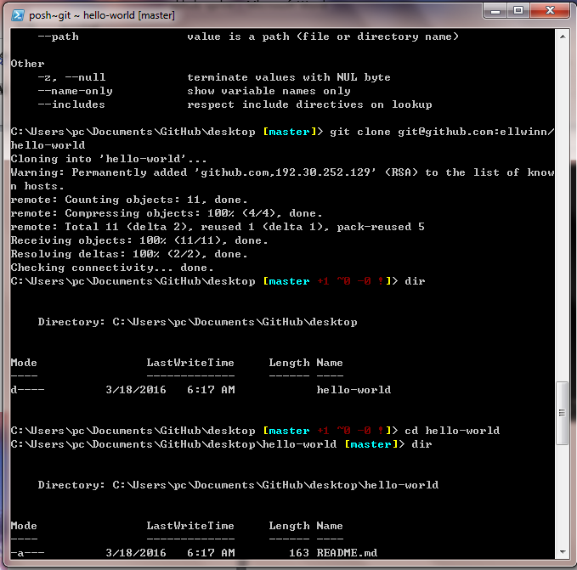

Open notepad++ to edit the file readme.md

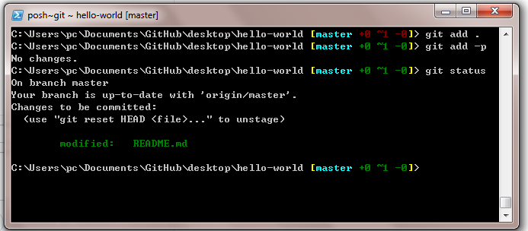

# All excerpt